Taller N°1

Orientación espacial.

Nombre del estudiante:

|  |
| --- |
|  |

Fecha:

|  |  |  |
| --- | --- | --- |
|  |  |  |

Ámbito: Interacción y comprensión del entorno.

Núcleo: Pensamiento matemático.

OAN°3: Comunicar la posición de objetos y personas respecto de un punto u objeto de referencia, empleando conceptos de ubicación (dentro/fuera; encima/debajo/entre; al frente de/detrás de); distancia (cerca/lejos) y dirección (adelante/atrás/hacía el lado), en situaciones lúdicas.

OAN°5: Orientarse temporalmente en situaciones cotidianas, empleando nociones y relaciones de secuencia (antes/ahora/después/al mismo tiempo, día/noche), frecuencia (siempre/a veces/nunca) y duración (larga/corta).

* Observa la imagen.
* Encierra en un círculo al niño/a que esta mas cerca de la casa.
* Marca con una X al que esta más lejos.
* Imagen que contiene Dibujo de ingeniería

  El contenido generado por IA puede ser incorrecto.Colorea la imagen.
* Observa la imagen.
* Colorea de color rojo las manzanas que están arriba.
* Colorea de color verde las que están abajo.

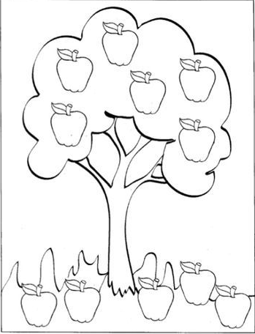

* Observa la imagen.
* Colorea de color café el más grande.
* De color amarillo el mediano.
* De color verde el más pequeño.

* Observa la imagen.
* Dibuja un animal nocturno.
* Dibuja un animal diurno.

